Viti II-të
2023-2024

GJYQ IMITUES PENAL

Më datë 23 prill 2024, kandidatët për magjistratë të vitit të dytë, nën mentorimin e prokurorit Arqilea Koça, zhvilluan gjyqin e tretë imitues në të drejtën penale.

Çështja e përzgjedhur trajtonte akuzën e ngritur për "vrasje me paramendim", ku elementët provues vinin vetëm nëpërmjet indicieve.

Në këtë gjyq imitues, kandidatët për magjistratë trajtuan çështje ligjore që kanë të bëjnë me, elzistencën ose jo të motivit si element përbërës së veprës penale:

- Natyra e indicieve dhe a janë të mjaftueshme në drejtim të provimit të kryerjes së veprës penale;

- Pavlefshmërinë dhe papërdorshmërinë;

- Kushtet e kryerjes së njohjes dhe analizën e parimit "përtej çdo dyshimi të arsyeshëm".

Në këtë gjyq imitues, u evidentuan praktikat më të mira të Gjykatës Evropiane për të Drejtat e Njeriut (GJEDNJ) dhe Gjykatës së Lartë (GJL), lidhur me aspektet procedurale të trajtuara.

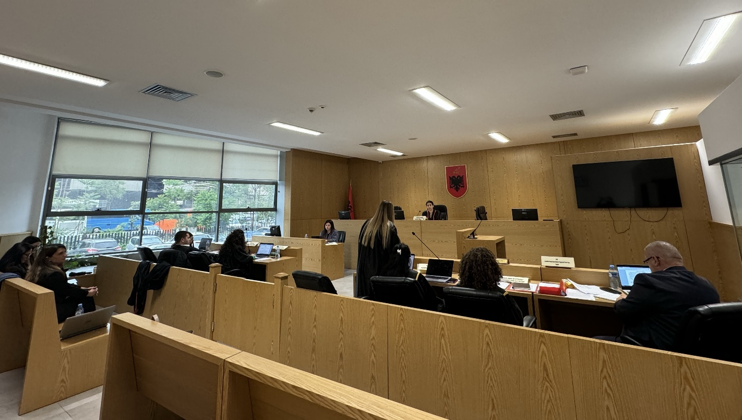

Foto nga zhvillimi i gjyqit imitues, viti II-të

